МІНІСТЕРСТВО ОСВІТИ І НАУКИ УКРАЇНИ

ЧЕРКАСЬКИЙ ДЕРЖАВНИЙ ТЕХНОЛОГІЧНЙ УНІВЕРСИТЕТ

Кафедра програмного забезпечення автоматизованих систем

ЗВІТ

про виконання

Лабораторної роботи №2

з дисципліни "Програмування WEB Додатків"

Перевірив роботу: Виконав роботу:

"___"________________ студент гр. ПЗС-2244

викладач_____________ Брус В.М.

Черкаси 2022

Тема: «Фрагменти, багатопоточність та асинхронність»

Мета:отримати навички роботи з фрагментами, потоками, повідомленнями та асинхронними завданнями.

Звіт повинен містити:

Постановка завдання.

Теоретичні відомості по проекту.

Результати виконання.

Висновок.

Постановка завдання:

1. Створити додаток, який складається з двох фрагментів:

Перший фрагмент – список, другий – детальна інформація по елементу списку. При натисненні на елемент списку у фрагменті з детальною інформацією необхідно емулювати завантаження файлу. Показувати прогрес завантаження в фрагменті з детальною інформацією.

2. Описати хід роботи.

3. Зробити висновки.

Опис завдання

Додаток є формою з набору базових віджетів. На формі користувач повинен вказати свої особисті дані, навички та відповісти на низку питань (у вигляді тесту з одним вірним варіантом відповіді).

На підставі зазначених даних, за кожне окреме питання, користувач отримує бали. Якщо кандидат набрав мінімально прохідну кількість балів, то йому стають доступні контакти компанії. Інакше користувач бачить повідомлення з негативною відповіддю.

Введені користувачем особисті дані необхідно перевірити (здійснити валідацію). Якщо дані не відповідають вимогам компанії, тоді, незалежно від набраної кількості балів, кандидат не проходить тест. У такому разі слід вивести за яким критерієм кандидат не підійшов.

Кнопка «Скласти тест» стає активною, якщо всі дані заповнені коректно (ПІБ,вік).

**Вимоги IT компанії:**

1. Вік від 21 до 40 років

2. Заробітна плата від 800 до 1600 USD

**Дані форми:**

1. ПІБ (EditText)

2. Вік (EditText числовий)

3. Повзунок із бажаною зарплатою (SeekBar | Slider)

4. 5 питань з мови програмування (5 x RadioGroup)

5. Досвід роботи від 2 років (CheckBox)

6. Навички командної розробки (CheckBox)

7. Готовність до відряджень (CheckBox)

8. Скласти тест (Button)

9. Текстове поле з результатом (TextView, за умовчанням приховано)

**Кількість балів:**

1. За кожну правильну відповідь на запитання: + 2 бали (з 10 можливих)

2. Якщо досвід роботи від 2 років: + 2 бали

3. Якщо є навички роботи в команді: + 1 бал

4. Якщо кандидат готовий до відряджень: + 1 бал

Мінімальна кількість балів для успішного складання тесту: 10.

**Хід роботи:**

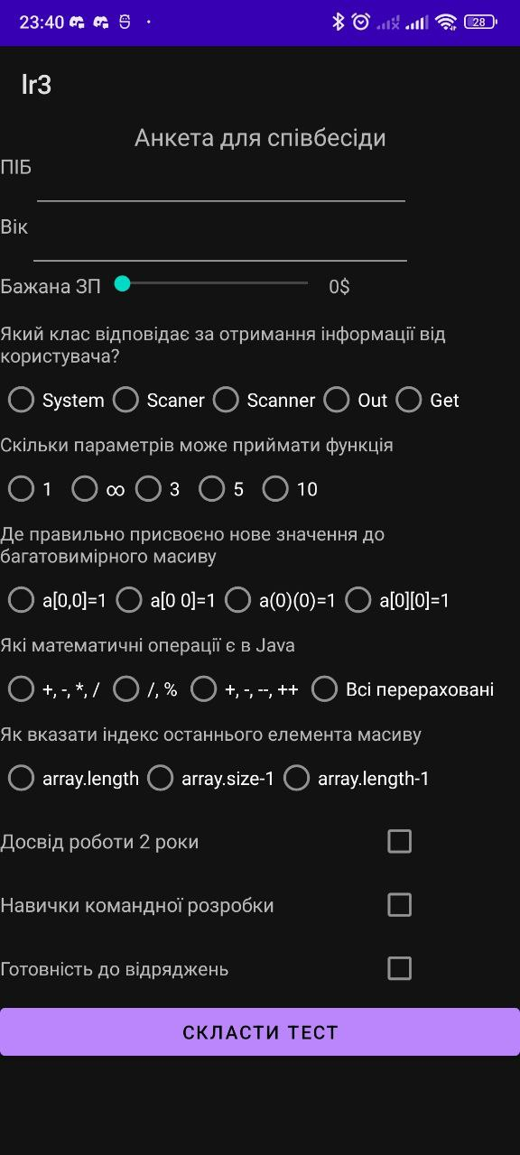

Рисунок 1 – Головна сторінка створеного додатку

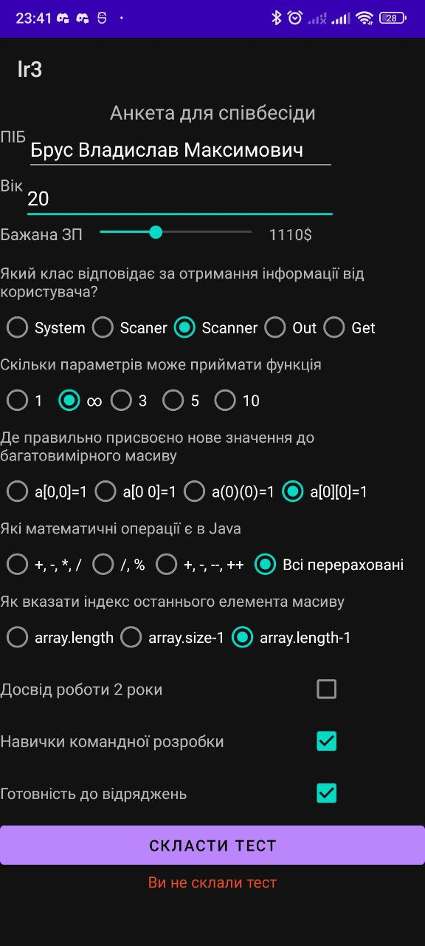

Рисунок 2 – Результат роботи додатку при не складеному тесті

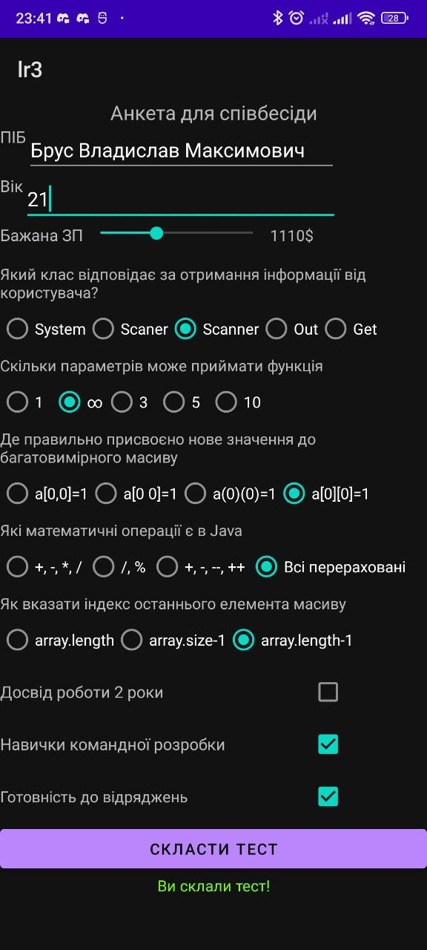

Рисунок 3 - Результат роботи додатку при складеному тесті

Код

Клас MainActivity.java:

package com.example.lr3;  
  
import androidx.appcompat.app.AppCompatActivity;  
  
import android.graphics.Color;  
import android.os.Bundle;  
import android.provider.MediaStore;  
import android.view.View;  
import android.view.ViewDebug;  
import android.widget.Button;  
import android.widget.CheckBox;  
import android.widget.EditText;  
import android.widget.RadioButton;  
import android.widget.RadioGroup;  
import android.widget.SeekBar;  
import android.widget.TextView;  
  
import com.google.android.material.snackbar.Snackbar;  
  
public class MainActivity extends AppCompatActivity {  
 private EditText editTextName;  
 private EditText editTextAge;  
 private TextView textViewMoney;  
 private SeekBar seekBar;  
 private RadioGroup radioGroup1;  
 private RadioGroup radioGroup2;  
 private RadioGroup radioGroup3;  
 private RadioGroup radioGroup4;  
 private RadioGroup radioGroup5;  
 private RadioButton radioButtonAnswer1;  
 private RadioButton radioButtonAnswer2;  
 private RadioButton radioButtonAnswer3;  
 private RadioButton radioButtonAnswer4;  
 private RadioButton radioButtonAnswer5;  
 private CheckBox checkBoxExp;  
 private CheckBox checkBoxSkills;  
 private CheckBox checkBoxOut;  
 private Button btn;  
 private TextView textViewResult;  
  
 @Override  
 protected void onCreate(Bundle savedInstanceState) {  
 super.onCreate(savedInstanceState);  
 setContentView(R.layout.*activity_main*);  
 editTextName = (EditText) findViewById(R.id.*editTextName*);  
 editTextAge = (EditText) findViewById(R.id.*editTextAge*);  
 textViewMoney = (TextView) findViewById(R.id.*textViewMoney*);  
 seekBar = (SeekBar) findViewById(R.id.*seekBar*);  
 radioButtonAnswer1 = (RadioButton) findViewById(R.id.*radioButtonAnswer1*);  
 radioButtonAnswer2 = (RadioButton) findViewById(R.id.*radioButtonAnswer2*);  
 radioButtonAnswer3 = (RadioButton) findViewById(R.id.*radioButtonAnswer3*);  
 radioButtonAnswer4 = (RadioButton) findViewById(R.id.*radioButtonAnswer4*);  
 radioButtonAnswer5 = (RadioButton) findViewById(R.id.*radioButtonAnswer5*);  
 checkBoxExp = (CheckBox) findViewById(R.id.*checkBoxExp*);  
 checkBoxSkills = (CheckBox) findViewById(R.id.*checkBoxSkills*);  
 checkBoxOut = (CheckBox) findViewById(R.id.*checkBoxOut*);  
 btn = (Button) findViewById(R.id.*button*);  
 textViewResult = (TextView) findViewById(R.id.*textViewResult*);  
  
  
 seekBar.setOnSeekBarChangeListener(new SeekBar.OnSeekBarChangeListener() {  
 @Override  
 public void onProgressChanged(SeekBar seekBar, int i, boolean b) {  
 textViewMoney.setText(""+i*30);  
 }  
  
 @Override  
 public void onStartTrackingTouch(SeekBar seekBar) {  
  
 }  
  
 @Override  
 public void onStopTrackingTouch(SeekBar seekBar) {  
  
 }  
 });  
 btn.setOnClickListener(new View.OnClickListener() {  
 @Override  
 public void onClick(View view) {  
 String str = "";  
 int score = 0;  
 int fail = 0;  
 try {  
  
 if(Integer.*parseInt*(String.*valueOf*(editTextAge.getText())) < 21 || Integer.*parseInt*(String.*valueOf*(editTextAge.getText())) > 40){  
 fail = 1;  
 }  
 else if(Integer.*parseInt*(String.*valueOf*(textViewMoney.getText())) < 800 || Integer.*parseInt*(String.*valueOf*(textViewMoney.getText())) > 1600){  
 fail = 1;  
 }  
 try{  
 if(radioButtonAnswer1.isChecked()){  
 score+= 2;  
 }  
 }  
 catch(Exception e){  
  
 }  
 try{  
 if(radioButtonAnswer2.isChecked()){  
 score+= 2;  
 }  
  
 }  
 catch(Exception e){  
  
 }  
 try{  
 if(radioButtonAnswer3.isChecked()){  
 score+= 2;  
 }  
 }  
 catch(Exception e){  
  
 }  
 try{  
 if(radioButtonAnswer4.isChecked()){  
 score+= 2;  
 }  
 }  
 catch(Exception e){  
  
 }  
 try{  
 if(radioButtonAnswer5.isChecked()){  
 score+= 2;  
 }  
 }  
 catch(Exception e){  
  
 }  
 try{  
 if(checkBoxExp.isChecked()){  
 score+= 2;  
 }  
 }  
 catch(Exception e){  
  
 }  
 try{  
 if(checkBoxSkills.isChecked()){  
 score+= 1;  
 }  
 }  
 catch(Exception e){  
  
 }  
 try {  
 if(checkBoxOut.isChecked()){  
 score+= 1;  
 }  
 }  
 catch (Exception e){  
  
 }  
 if(score >= 10 && fail == 0){  
 textViewResult.setText("Ви склали тест!");  
 textViewResult.setTextColor(Color.*parseColor*("#7CFC00"));  
 }  
 else{  
 textViewResult.setText("Ви не склали тест");  
 textViewResult.setTextColor(Color.*parseColor*("#EE4B2B"));  
 }  
 }  
 catch(Exception e){  
 Snackbar mySnackbar = Snackbar.*make*(view, "Ви не відповіли на всі питання", 5000);  
 mySnackbar.show();  
 }  
 }  
 });  
 }  
}

Клас activity_main.xml:

<?xml version="1.0" encoding="utf-8"?>  
<androidx.constraintlayout.widget.ConstraintLayout xmlns:android="http://schemas.android.com/apk/res/android"  
 xmlns:app="http://schemas.android.com/apk/res-auto"  
 xmlns:tools="http://schemas.android.com/tools"  
 android:layout_width="match_parent"  
 android:layout_height="match_parent"  
 tools:context=".MainActivity">  
  
 <LinearLayout  
 android:layout_width="match_parent"  
 android:layout_height="match_parent"  
 android:orientation="vertical"  
 android:textAlignment="center"  
 app:flow_horizontalAlign="center"  
 tools:layout_editor_absoluteX="0dp"  
 tools:layout_editor_absoluteY="0dp">  
  
 <TextView  
 android:layout_width="match_parent"  
 android:layout_height="wrap_content"  
 android:text="Анкета для співбесіди"  
 android:textAlignment="center"  
 android:textSize="18sp" />  
  
 <LinearLayout  
 android:layout_width="wrap_content"  
 android:layout_height="wrap_content"  
 android:orientation="horizontal">  
  
 <TextView  
 android:id="@+id/textView"  
 android:layout_width="match_parent"  
 android:layout_height="match_parent"  
 android:text="ПІБ"  
 android:textAlignment="center"  
 android:textSize="15sp" />  
  
 <EditText  
 android:id="@+id/editTextName"  
 android:layout_width="286dp"  
 android:layout_height="45dp"  
 android:ems="10"  
 android:inputType="textPersonName" />  
 </LinearLayout>  
  
 <LinearLayout  
 android:layout_width="310dp"  
 android:layout_height="wrap_content"  
 android:orientation="horizontal">  
  
 <TextView  
 android:id="@+id/textView2"  
 android:layout_width="wrap_content"  
 android:layout_height="match_parent"  
 android:text="Вік"  
 android:textAlignment="center"  
 android:textSize="15sp" />  
  
 <EditText  
 android:id="@+id/editTextAge"  
 android:layout_width="290dp"  
 android:layout_height="45dp"  
 android:ems="10"  
 android:inputType="textPersonName" />  
  
 </LinearLayout>  
  
 <LinearLayout  
 android:layout_width="311dp"  
 android:layout_height="wrap_content"  
 android:orientation="horizontal">  
  
 <TextView  
 android:id="@+id/textView3"  
 android:layout_width="wrap_content"  
 android:layout_height="wrap_content"  
 android:text="Бажана ЗП"  
 android:textSize="15sp" />  
  
 <SeekBar  
 android:id="@+id/seekBar"  
 android:layout_width="172dp"  
 android:layout_height="17dp" />  
  
 <TextView  
 android:id="@+id/textViewMoney"  
 android:layout_width="wrap_content"  
 android:layout_height="wrap_content"  
 android:layout_weight="0"  
 android:text="0" />  
  
 <TextView  
 android:id="@+id/textViewMoney03"  
 android:layout_width="wrap_content"  
 android:layout_height="wrap_content"  
 android:layout_weight="1"  
 android:text="$" />  
  
 </LinearLayout>  
  
 <TextView  
 android:id="@+id/textView9"  
 android:layout_width="match_parent"  
 android:layout_height="wrap_content"  
 android:layout_marginTop="8pt"  
 android:text="Який клас відповідає за отримання інформації від користувача?" />  
  
 <RadioGroup  
 android:id="@+id/RadioGroup1"  
 android:layout_width="wrap_content"  
 android:layout_height="wrap_content"  
 android:orientation="horizontal">  
  
 <RadioButton  
 android:id="@+id/radioButton9"  
 android:layout_width="match_parent"  
 android:layout_height="wrap_content"  
 android:text="System" />  
  
 <RadioButton  
 android:id="@+id/radioButton8"  
 android:layout_width="match_parent"  
 android:layout_height="wrap_content"  
 android:text="Scaner" />  
  
 <RadioButton  
 android:id="@+id/radioButtonAnswer1"  
 android:layout_width="match_parent"  
 android:layout_height="wrap_content"  
 android:text="Scanner" />  
  
 <RadioButton  
 android:id="@+id/radioButton"  
 android:layout_width="match_parent"  
 android:layout_height="wrap_content"  
 android:layout_weight="1"  
 android:text="Out" />  
  
 <RadioButton  
 android:id="@+id/radioButton2"  
 android:layout_width="match_parent"  
 android:layout_height="wrap_content"  
 android:layout_weight="1"  
 android:text="Get" />  
  
 </RadioGroup>  
  
 <TextView  
 android:id="@+id/textView6"  
 android:layout_width="wrap_content"  
 android:layout_height="wrap_content"  
 android:text="Скільки параметрів може приймати функція" />  
  
 <RadioGroup  
 android:id="@+id/RadioGroup2"  
 android:layout_width="wrap_content"  
 android:layout_height="wrap_content"  
 android:orientation="horizontal">  
  
 <RadioButton  
 android:id="@+id/radioButton91"  
 android:layout_width="match_parent"  
 android:layout_height="wrap_content"  
 android:text="1" />  
  
 <RadioButton  
 android:id="@+id/radioButtonAnswer2"  
 android:layout_width="match_parent"  
 android:layout_height="wrap_content"  
 android:text="∞" />  
  
 <RadioButton  
 android:id="@+id/radioButton71"  
 android:layout_width="match_parent"  
 android:layout_height="wrap_content"  
 android:text="3" />  
  
 <RadioButton  
 android:id="@+id/radioButton1"  
 android:layout_width="match_parent"  
 android:layout_height="wrap_content"  
 android:layout_weight="1"  
 android:text="5" />  
  
 <RadioButton  
 android:id="@+id/radioButton21"  
 android:layout_width="match_parent"  
 android:layout_height="wrap_content"  
 android:layout_weight="1"  
 android:text="10" />  
 </RadioGroup>  
  
 <TextView  
 android:id="@+id/textView7"  
 android:layout_width="match_parent"  
 android:layout_height="wrap_content"  
 android:text="Де правильно присвоєно нове значення до багатовимірного масиву" />  
  
 <RadioGroup  
 android:id="@+id/RadioGroup3"  
 android:layout_width="wrap_content"  
 android:layout_height="wrap_content"  
 android:orientation="horizontal">  
  
 <RadioButton  
 android:id="@+id/radioButton811"  
 android:layout_width="match_parent"  
 android:layout_height="wrap_content"  
 android:text="a[0,0]=1" />  
  
 <RadioButton  
 android:id="@+id/radioButton711"  
 android:layout_width="match_parent"  
 android:layout_height="wrap_content"  
 android:text="a[0 0]=1" />  
  
 <RadioButton  
 android:id="@+id/radioButton11"  
 android:layout_width="match_parent"  
 android:layout_height="wrap_content"  
 android:layout_weight="1"  
 android:text="a(0)(0)=1" />  
  
 <RadioButton  
 android:id="@+id/radioButtonAnswer3"  
 android:layout_width="match_parent"  
 android:layout_height="wrap_content"  
 android:layout_weight="1"  
 android:text="a[0][0]=1" />  
 </RadioGroup>  
  
 <TextView  
 android:id="@+id/textView12"  
 android:layout_width="match_parent"  
 android:layout_height="wrap_content"  
 android:text="Які математичні операції є в Java" />  
  
 <RadioGroup  
 android:id="@+id/RadioGroup4"  
 android:layout_width="wrap_content"  
 android:layout_height="wrap_content"  
 android:orientation="horizontal">  
  
 <RadioButton  
 android:id="@+id/radioButton911"  
 android:layout_width="match_parent"  
 android:layout_height="wrap_content"  
 android:text="+, -, *, / " />  
  
 <RadioButton  
 android:id="@+id/radioButton8111"  
 android:layout_width="match_parent"  
 android:layout_height="wrap_content"  
 android:text="/, % " />  
  
 <RadioButton  
 android:id="@+id/radioButton71111"  
 android:layout_width="match_parent"  
 android:layout_height="wrap_content"  
 android:text="+, -, --, ++ " />  
  
 <RadioButton  
 android:id="@+id/radioButtonAnswer4"  
 android:layout_width="match_parent"  
 android:layout_height="wrap_content"  
 android:layout_weight="1"  
 android:text="Всі перераховані" />  
  
 </RadioGroup>  
  
 <TextView  
 android:id="@+id/textView11"  
 android:layout_width="match_parent"  
 android:layout_height="wrap_content"  
 android:text="Як вказати індекс останнього елемента масиву" />  
  
 <RadioGroup  
 android:id="@+id/RadioGroup5"  
 android:layout_width="wrap_content"  
 android:layout_height="wrap_content"  
 android:orientation="horizontal">  
  
 <RadioButton  
 android:id="@+id/radioButton91111"  
 android:layout_width="match_parent"  
 android:layout_height="wrap_content"  
 android:text="array.length" />  
  
 <RadioButton  
 android:id="@+id/radioButton81111"  
 android:layout_width="match_parent"  
 android:layout_height="wrap_content"  
 android:text="array.size-1" />  
  
 <RadioButton  
 android:id="@+id/radioButtonAnswer5"  
 android:layout_width="match_parent"  
 android:layout_height="wrap_content"  
 android:text="array.length-1" />  
  
 </RadioGroup>  
  
 <LinearLayout  
 android:layout_width="match_parent"  
 android:layout_height="wrap_content"  
 android:orientation="horizontal">  
  
 <TextView  
 android:id="@+id/textView14"  
 android:layout_width="78dp"  
 android:layout_height="wrap_content"  
 android:layout_weight="1"  
 android:text="Досвід роботи 2 роки"  
 android:textSize="15sp" />  
  
 <CheckBox  
 android:id="@+id/checkBoxExp"  
 android:layout_width="wrap_content"  
 android:layout_height="wrap_content"  
 android:layout_weight="1" />  
 </LinearLayout>  
  
 <LinearLayout  
 android:layout_width="match_parent"  
 android:layout_height="wrap_content"  
 android:orientation="horizontal">  
  
 <TextView  
 android:id="@+id/textView15"  
 android:layout_width="77dp"  
 android:layout_height="wrap_content"  
 android:layout_weight="1"  
 android:text="Навички командної розробки"  
 android:textSize="15sp" />  
  
 <CheckBox  
 android:id="@+id/checkBoxSkills"  
 android:layout_width="wrap_content"  
 android:layout_height="wrap_content"  
 android:layout_weight="1" />  
 </LinearLayout>  
  
 <LinearLayout  
 android:layout_width="match_parent"  
 android:layout_height="wrap_content"  
 android:orientation="horizontal">  
  
 <TextView  
 android:id="@+id/textView16"  
 android:layout_width="78dp"  
 android:layout_height="wrap_content"  
 android:layout_weight="1"  
 android:text="Готовність до відряджень" />  
  
 <CheckBox  
 android:id="@+id/checkBoxOut"  
 android:layout_width="wrap_content"  
 android:layout_height="wrap_content"  
 android:layout_weight="1" />  
 </LinearLayout>  
  
 <Button  
 android:id="@+id/button"  
 android:layout_width="match_parent"  
 android:layout_height="wrap_content"  
 android:text="Скласти тест"  
 android:textAlignment="center" />  
  
 <TextView  
 android:id="@+id/textViewResult"  
 android:layout_width="match_parent"  
 android:layout_height="wrap_content"  
 android:textAlignment="center" />  
  
 </LinearLayout>  
  
</androidx.constraintlayout.widget.ConstraintLayout>

Висновки

Було створено додаток «Анкета для співбесіди» попередньої оцінки кандидата на посаду розробника ПЗ для деякої IT компанії. Були створені такі поля як ПІБ, вік, повзунок для вказання ЗП. Створені 5 запитань які виконують функцію тесту, де потрібно вказати правильний варіант з декількох відповідей, також створені три пункти з типом вказання данних CheckBox. Під час натискання кнопки «склати тест» під нею з`являється текст результату.